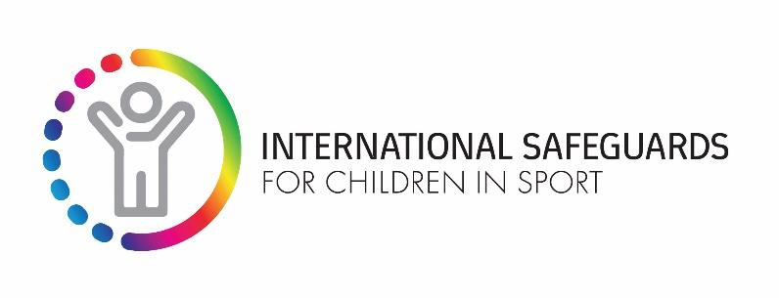
#SafeSportDay: 8 de Agosto de 2024
Guia para Mídias Sociais

Junte-se à campanha no #SafeSportDay e ajude-nos a aumentar a sensibilização sobre a importância de esporte seguro para toda criança.

No ano passado, muitos de vocês defenderam o #SafeSportDay em seus canais, o que foi fantástico de ver. Em 2024, pretendemos causar um impacto ainda maior!

Mensagens principais:
#SafeSportDay é um lembrete para tornar o esporte seguro TODOS os dias.

Apelo à ação: “Estamos comprometidos em manter as crianças seguras no esporte todos os dias. Assuma esse compromisso também e junte-se ao #TeamSafeSport!”

O que você pode fazer antes do #SafeSportDay:
- Crie uma contagem regressiva nas redes sociais antes do #SafeSportDay.
- Dê uma prévia do seu mais recente sucesso ou iniciativa de salvaguarda.
- Saiba mais sobre as Salvaguardas Internacionais em SafeInSport.org.

O que você pode fazer no #SafeSportDay:
- Aproveite o dia 8 de agosto para anunciar seu mais recente sucesso ou iniciativa de proteção à criança. Compartilhe suas soluções e/ou o que você está tentando alcançar.
- Identifique um embaixador de proteção na sua organização para fazer um vídeo que você possa postar no #SafeSportDay. Dica sugerida: Comemore o que faz você se sentir seguro no esporte e por que isso é importante.
- Se ainda não o fez, assuma o Compromisso do Esporte Seguro aqui e depois compartilhe nas redes.
- Convide seus atletas a postarem em suas próprias contas digitais sobre proteção e #SafeSportDay.

Gráficos: Criamos este gráfico para você adaptar e utilizar.

Guia de boas práticas (Facebook, Twitter, Instagram, LinkedIn)

Sempre incluem estes hashtags:

#SafeSportDay + #TeamSafeSport

Tague-nos
Twitter e Facebook: @SafeInSports
Instagram: @internationalsafeguards
LinkedIn: @international safeguards for children in sport

Gostando, Compartilhando, Retuitando, Repostagem
Facebook: Siga a página, e “goste” e compartilhe posts: https://www.facebook.com/SafeinSports
X (Twitter): Siga, e “goste” e retuíte: https://twitter.com/SafeinSports
Instagram: Siga, e “goste” e repostem: https://www.instagram.com/internationalsafeguards/
LinkedIn: Siga, e “goste” e repostem: https://www.linkedin.com/company/international-safeguards-for-children-in-sport/

Fotos e Vídeos
Vídeo é fundamental, especialmente um vídeo dos seus atletas compartilhando suas idéias sobre proteção!

Ao fotografar ou filmar:
● Luz – Luz natural é melhor! Se posicione perto de uma janela. Se não for possível, tente conseguir o máximo de luz possível.
● Seja criativo e divirta-se! Tire uma foto no campo ou na quadra.
● Aproxime-se. Em vez de usar “zoom” para conseguir a sua foto, chegue o mais próximo possível ao sujeito da foto.
● Pegue autorização antes de compartilhar uma foto ou vídeo, especialmente para quem tem menos de 18 anos de idade (veja informações adicionais abaixo).

Orientações sobre Imagens e Filmes de Crianças e Adolescentes

Se envolver crianças e/ou adolescentes na campanha, é muito importante que tenha seu consentimento informado antes de usar fotos ou vídeos deles. Consentimento Informado significa dar autorização com pleno conhecimento das possíveis consequências do compartilhamento das imagens.

Clique aqui para maiores informações e um modelo de autorização de uso de imagem.

